PAIS VASCO,
ESPAÑOL Y FRANCES

Duración: 6 Días
Salida: 18 de Octubre

VISITAS:
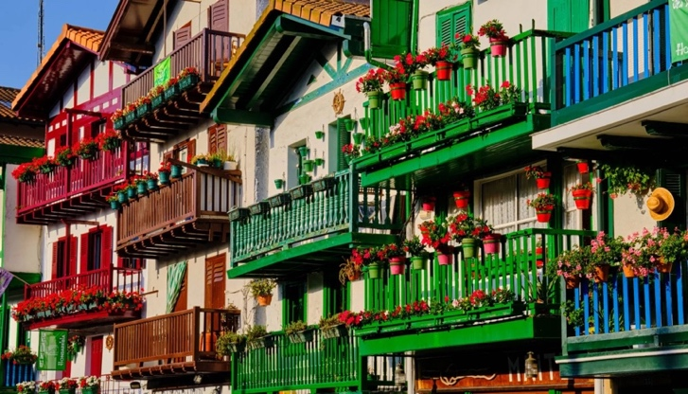

- San Sebastián
- Loyola
- Biarritz
- Zarauz
- Hondarribia

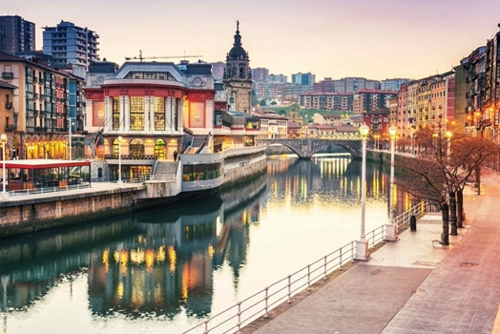
San Juan de Luz
- Vitoria
- Bilbao

Incluye:
- Autopullman de lujo
- Guía Acompañante
- Hotel de 3* en Irún
- Régimen de Pensión Completa
No incluye:
- Extras en los Hoteles
- Todo aquello que no conste en el inerario
- Bebidas incluidas
- Entrada a San Ignacio de Loyola

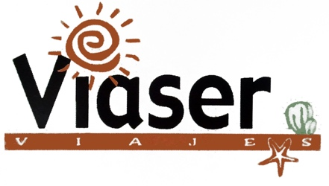
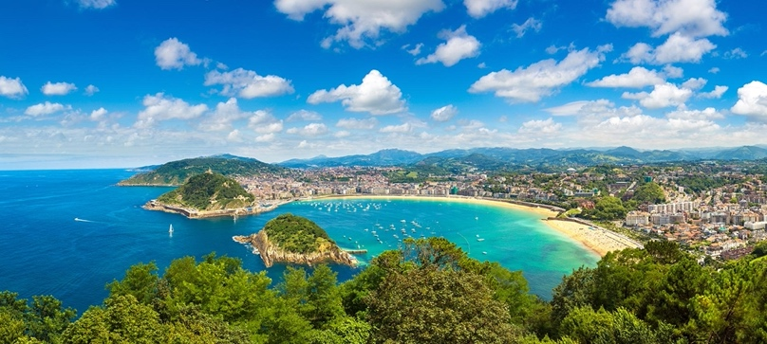

Precio: 495 €

Servicio y calidad a su justo precio.

